
Rapport de laboratoire
Département de génie logiciel et des TI
Nº de laboratoire | Laboratoire 3
Étudiant(s) | Aissou Idriss, Murat David  Vuillaume Alexis, Yahyaoui Naim
Code(s) permanent(s) | AISI01088901, MURD12099201  VUIA , YAHN27047905
Cours | LOG121
Session | Hiver 2014
Groupe | 01
Professeur | Francis Cardinal
Chargés de laboratoire | Patrice Boucher
Date de remise | 13 Mars 2014

1. INTRODUCTION
Le but de ce laboratoire est de mettre en place un « Framework » soit une librairie de classes réutilisable pour un jeu de dés. En somme, le cadriciel permettra facilement d’implémenter des applications spécifiques liées aux jeux de dés.
Dans ce laboratoire, différentes notions seront exploitées, telles que :
- L’utilisation des patrons de conceptions : la méthode Template, le patron Stratégie ainsi que le patron Itérateur.
- L’utilisation des méthodes ainsi que l’interaction entre les objets
- L’utilisation de l'interface Comparable
- Les diagrammes de classe UML ainsi que les diagrammes de séquences
- Les unités de test avec JUnit avec la conception de classes jumelles
- Et enfin de comprendre l’utilité d’un cadriciel
Une fois la réalisation du cadriciel établie, il va falloir étendre les classes du Framework pour implémenter une variante de jeu de dés nommé Bunco.
Ainsi, cette variante de jeu de dés évoluera selon les règles qui suivent. Le jeu se joue en 6 tours, les joueurs devront lancer des dés et marquent des points dès qu’au moins un des chiffres figurant sur les dés est le même numéro que celui du tour.
Plus concrètement, notre cadriciel devra être en mesure de :
- Initialiser le jeu de dés
- Calculer le score d'une lancée de dés selon des règles
- Calculer le score total d'un joueur
- Comparer les scores des joueurs pour trouver le vainqueur
- Comparer les faces des dés
- D’avoir des classes de cadriciel étendues pour implémentation future de jeux
La solution établie au cours de ce laboratoire permet de répondre à l’ensemble des besoins de l’application.
Au cours de ce rapport, nous verrons dans un premier temps la description de l’architecture logicielle appuyée du diagramme Uml, ainsi que le choix de la responsabilité des classes. Ensuite, nous aborderons les faiblesses de la conception suivie des diagrammes de séquences Uml. Enfin, nous évoquerons la décision de l’implémentation.

2. Description de l'architecture logicielle

2.1. Choix et responsabilités des classes
Classe | Responsabilités | Dépendances
De | -De () : Constructeur par défaut de la classe permettant d’instancier un dé a 6 faces  -De (Int nbFaces) : Constructeur de la classe De, il permet de faire une instance de Dé.  -LancerDe () : Permet de simuler un lancer de dés en obtenant un nombre aléatoire de 1 à 6 ou de 1 à « nb_faces ».  -setDernierResultat (Int résultat) : Permet de mettre à jour le dernier résultat du grâce à une modification de la valeur de « dernierResultatObt ».  -CompareTo (Object o) : Permet de comparer le résultat de deux dés.  -Compare (Object o, Object e) : Permet de comparer le résultat de 3 dés.
FabriqueDes | Son rôle est de créer des dés en passant par la classe Dé.  -NouveauDe () : Permet de créer un dé à 6 faces (par défaut)  -NouveauDe (Int nbFaces) : Permet de créer un dé selon le nombre de faces souhaité  -NouveauDe (Int NbFaces, Int nbDes) : Permet de créer un tableau contenant le nombre de dés souhaité avec un nombre de faces voulu | - De
CollectionDes | Son rôle est de pouvoir stocker les dés dans une liste afin de pouvoir l’affectée à un joueur. (Chaque joueur dispose d’une liste de dés) De plus, la CollectionDes implémente l’interface« Iterator » qui permet de parcourir facilement la liste.  -AjouterDe () : Permet d’ajouter un dé à la liste de dé en passant par la fabrique de dés.  -AjouterDe (Int NbFaces, Int NbDes) : Permet d’ajouter un nombre de dés souhaité dans la collection avec un nombre de faces déterminé.  -CreerItérator () : Permet de créer l’Itérateur de la Collection afin de pouvoir naviguer dans celle-ci, mais aussi afin de récupérer les données contenues. | - FabriqueDes
Joueurs | -Joueur (String Nom) : Constructeur de la Classe permettant d’instancier un joueur avec un nom envoyé en paramètre, mais aussi de luis affecté un score de zéro ainsi qu’une liste de Dés.  -AjouterDe () : Permet d’ajouter un De au joueur  -AjouterScore () : Permet de modifier le score du joueur.  -CompareTo (Object o) : Permet de comparer le score de deux joueurs.
FabriqueJoueur | Son rôle est de créer des Joueurs en passant par la classe Joueur.  -nouveauJoueur (String nom) : Permet de créer un nouveau Joueur. | - Joueur
CollectionJoueur | Son rôle est de pouvoir stocker les Joueurs dans une liste afin de pouvoir les regroupés pour faciliter a gestion du jeu. De plus, la Collection Joueur implémente l’interface« Iterator » qui permet de parcourir facilement la liste.  AjouterJoueur (Joueur joueur) : Permet d’ajouter un Joueur à la liste de dé en passant par la fabrique de Joueur.  -CreerItérator () : Permet de créer l’Itérateur de la Collection afin de pouvoir naviguer dans celle-ci, mais aussi afin de récupérer les données contenu | - FabriqueJoueurs
Jeu | -getNbrTours () : Permet de récupérer le nombre de tours écoulés dans le jeu.  -setNbrTours () : Permet d’initialiser le nombre de tours du jeu. | - IStrategie  - CollectionJoueur
IStrategie | Le rôle de cette classe est d’établir les règles du jeu selon le type de jeu.  -AjouterJoueur (String nomJoueur) : Permet d’ajouter un joueur à la partie (au jeu).  -lancerLesDes (Joueur leJoueur) : Permet de lancer les dés d’un Joueur durant la partie.  -calculScoreTours () : Permet de calculer le score des Joueurs à chaque tour ou manche.  -calculerLeVainqueur () : Permet de définir le vainqueur de la partie du jeu.  -resetJeu () : permet de réinitialiser le jeu.
Comparable | Interface implémenter pour comparer deux dés dans la classe De mais aussi utiliser dans la classe joueur pour comparer deux joueurs
Comparator | Interface implémenter pour comparer trois dés dans la classe De
Iterator | Interface utilisée pour pouvoir facilement naviguer dans les Collections de dés et de joueurs.

2.2 Architecture logicielle

Voici ci-dessous la représentation de l’architecture logicielle à travers le diagramme de classe UML. Ce diagramme a été élaboré avec le logiciel starUML.

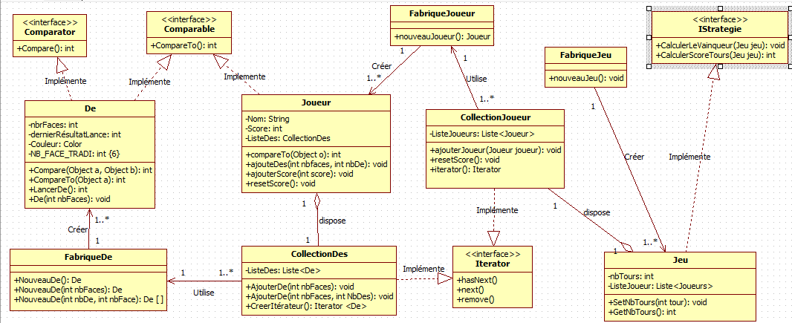

2.3. Description de l'architecture
Pour mettre en place notre architecture Framework « Jeu de Dés » nous avons décidé de mettre en place une classe qui s'occupe d'initialiser le jeu. Concernant la création des dés et des joueurs classe créatrice nommée Fabrique (Dés ou Joueurs) qui s’occupera de créer des instances des dés, des joueurs. En sommes, nous avons différents sous-modules, établis de la façon suivante:
La classe De :
Cette classe est uniquement appelée par la classe « FabriqueDes » qui va permettre d’instancier des dés grâce au constructeur de la classe « De ». Il existe dans cette classe deux constructeurs soit De () par défaut instancie un dé à six faces et De (Int nbFaces) qui instancie un Dé selon le nombre de faces souhaité. De plus, grâce à la classe Dé il est possible de comparer les faces de deux dés à l’aide de la méthode compareTo (), mais aussi de comparer trois dés par le biais de la méthode compare (). Ces deux méthodes nous retournent un Int valant 1 si les faces sont égales sinon Int vaut 0 lorsque les faces sont différentes.
La classe Joueur :
La classe « Joueur » est uniquement appelée par la classe « FabriqueJoueur », ce qui va permettre d’instancier (créer) des Joueurs par le biais du constructeur de la classe « Joueur ». Il existe dans cette classe un constructeur nommé Joueur (String Nom) permettant d’instancier un joueur selon le nom souhaité lui affectant aussi une Collection de dés avec laquelle il va pouvoir faire ses lancés durant la partie, mais aussi de lui affecté un score valant zéro. Au-delà de cet aspect, il est possible par le biais de cette classe d’ajouter soit un ou plusieurs dés à un joueur par les méthodes ajouterDe (Int nbrFaces, Int nbrDe) et ajouterDe (Int nbrFaces). Chaque joueur dispose d’un score et à travers cette classe il est possible d’incrémenter le score du joueur, mais aussi de le remettre à zéro. De plus, il est possible de comparer les scores de deux joueurs à l’aide de la méthode compareTo (). Cette méthode nous retourne un Int valant 1 si les scores sont égaux sinon Int vaut 0 quand les scores sont différents.
La classe FabriqueDes
La classe « FabriqueDes » permet de créer les dés du jeu qui seront affectés dans la Collection de dés de chaque joueur afin qu’ils puissent jouer. La Classe « FabriqueDes » est uniquement appelée par la classe « CollectionDes » afin de pouvoir obtenir des dés sans directement passer par la classe « De ». Ainsi, la « FabriqueDes » utilise constamment la classe « De » afin de pouvoir créer des instances de « De ». Ces créations sont possibles depuis la « FabriqueDes », car elle dispose de deux méthodes nouveauDe () (création d’un dé par défaut à 6 faces) et nouveauDe (Int nbFace) (création d’un dé avec nombre de faces déterminé) par le biais d’un appel des constructeurs de la classe « De ».

La classe FabriqueJoueur :
La classe « FabriqueJoueur » permet de créer les joueurs du jeu qui seront affectés dans la Collection de joueurs du jeu. La Classe « FabriqueJoueur » est uniquement appelée par la classe « CollectionJoueur » afin de pouvoir obtenir des instances de « Joueur » sans passer par la classe « Joueur ». Ainsi, la « FabriqueJoueur » utilise constamment la classe « Joueur » afin de pouvoir créer des instances de « joueur ». Ces créations sont possibles depuis la « FabriqueJoueur », car elle dispose d’une méthode nouveauJoueur (String nom) permettant de créer un joueur en faisant directement appel au constructeur de la classe « Joueur ».
La classe CollectionDes :
La « CollectionDes » est directement liée à la classe « Joueur », car chacune de ces instances dispose d’une collection de dés afin de pouvoir jouer. De ce fait, pour pouvoir créer la liste de dés (la collection) la classe « CollectionDes » utilise constamment la classe « FabriqueDes » pour obtenir des instances de dés qui seront ensuite intégrés à la liste de dés de chaque joueur. Ainsi, la cette classe permet donc de créer une liste de dés, d’utiliser une méthode permettant d’ajouter des dés par le biais de « FabriqueDes », mais aussi de créer un Itérateur permettant de pouvoir récupérer les informations de la liste de dés. Il est vrai que la classe « FabriqueDes » implémente l’interface Itérator pour parcourir tous les éléments contenus dans la liste de « De ».
La classe CollectionJoueur :
La « CollectionJoueur » est directement liée à la classe « Jeu », car chaque instance de jeu nécessite des joueurs pour jouer. De ce fait, pour pouvoir créer la liste de joueurs, la classe « CollectionJoueur » utilise constamment la classe « FabriqueJoueur » pour obtenir des instances de joueur qui seront ensuite intégrées à la collection de joueurs disposés par la classe « Jeu ». Ainsi, la cette classe permet donc de créer une liste de joueurs, d’utiliser une méthode permettant d’ajouter des joueurs par le biais de « FabriqueJoueurs », mais aussi de créer un Itérateur permettant de récupérer les informations de la liste de Joueur par la classe « Jeu ».
La classe Jeu :
La classe « Jeu » est la classe qui sera initialisée lorsqu'on commence une partie de jeu. C’est cette classe qui contient les règles de jeu du Bunco facilement adaptable à d’autres Jeux. Cette classe implémente l’interface IStrategie afin de définir des méthodes telles que : CalculerLeVainqueur (Jeu jeu), CalculerScoreTours (Jeu jeu)
La classe FabriqueJeu :
La Classe « FabriqueJeu » permet d’instancier un type de jeu par le biais de la classe « Jeu ».
La classe IStrategie :
La classe « IStrategie » est directement liée à la classe « Jeu », mais aussi indirectement à« FabriqueJeu ». La classe « IStrategie » est une interface permettant d’initialiser le squelette du jeu. Cette interfaces implique notamment l’implémentation des méthodes CalculerLeVainqueur (Jeu jeu), CalculerScoreTours (Jeu jeu) pour le bon fonctionnement du jeu.

2.4. Faiblesses de la conception

Une amélioration pourrait être apporté lors du calcul du vainqueur, la méthode qui retourne le vainqueur recherche simplement quel joueur a le score le plus haut, en cas d'exæquo, l'algorithme garde le premier joueur dans l'ordre d'apparition. Il aurait été possible d'améliorer ce programme en gérant les exæquo et en retournant un classement des joueurs.
Pour faire ceci, un algorithme de trie pourrait être utilisé
Voici une comparatif des algorithmes de trie "Trie Rapide" de complexité n log(n), "Trie Insertion" en n² et "Trie à Bulle" en n² également
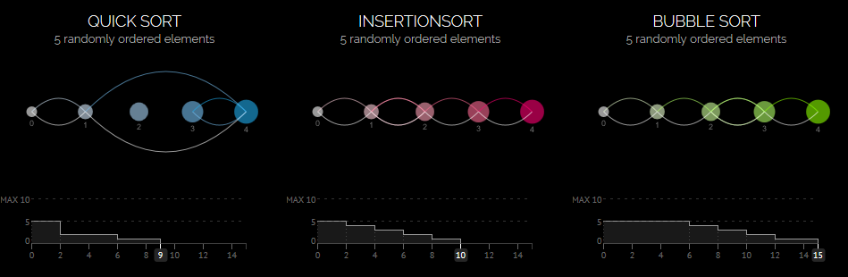
Comparaison de tries, sur une liste de 5 éléments non-trié
Source : http://sorting.at/

On remarque que sur une très courte liste d'élément non-trié, l'algorithme de trie rapide semble être le plus rapide, et le moins couteux en opérations
Une fois la liste triée, elle pourra être retournée afin de pouvoir afficher le classement complet.

2.5. DIAGRAMME de séquence (uml)

Voici ci-dessous les étapes d’exécution des logicielles à travers les diagrammes de séquences. Ces diagrammes ont était élaboré à l’aide de Visual paradigm.
- Séquence globale du déroulement du programme

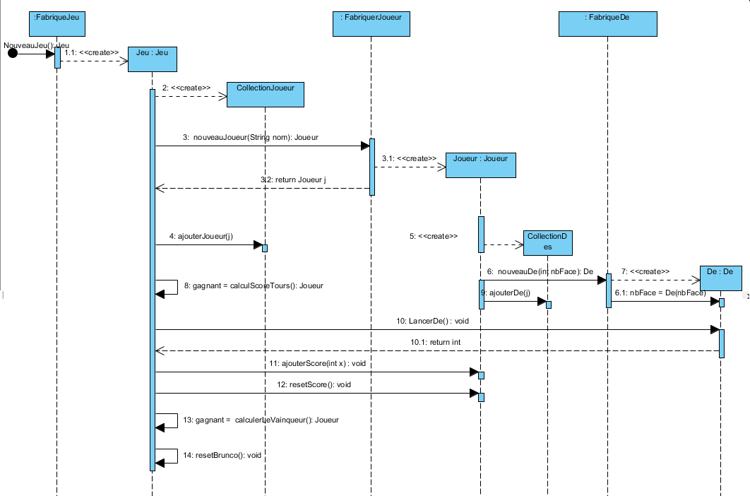
La classe FabriqueJeu créer une instance Jeu. Ce dernier appelle la fonction nouveauJoueur() qui se charge de créer l’objet Joueur à partir de la classe FabriquerJoueur. Dès sa creation, l’objet Joueur appeler les fonctions ajouterDe() et nouveauDe() pour créer les Des du joueur à partir de la classe FabriqueDe puis la collecter dans la classe CollectionDes. Les Des sauvegarder dans CollectionDes seront lié au joueur qui lui est sauvegarder dans CollectionJoueur .
Une fois on appelle la méthode LancerDe, Jeu fait appel a ajouterScore(), le programme prend soin de calculer et comparer le score pour déterminer le vainqueur.
Nous allons détailler ces algorithmes et ses calculs en étudiant le cas d’utilisation de chaque interaction possible.

- Fabriquer Joueur
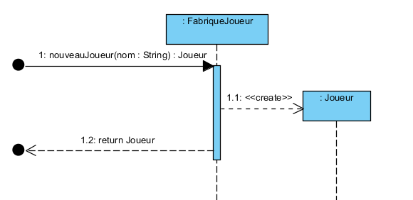
En fesant appel a la fonction nouveauJoueur() la classe FabriqueJeu crée l’instance Joueur

- Ajout de joueur à la collection:
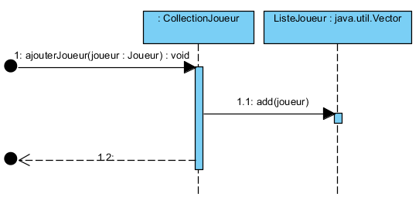
La classe CollectionJoueur mémorise Joueur dans ListeJoueur a l’aide d’un tableau vecteur de java.

- Fabrique de Des
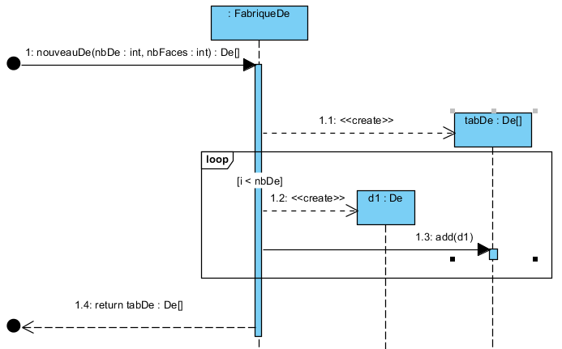
Pour chaque Joueur créer la méthode nouveauDe() retourne un tableau de Des

- jout Des à la collection:

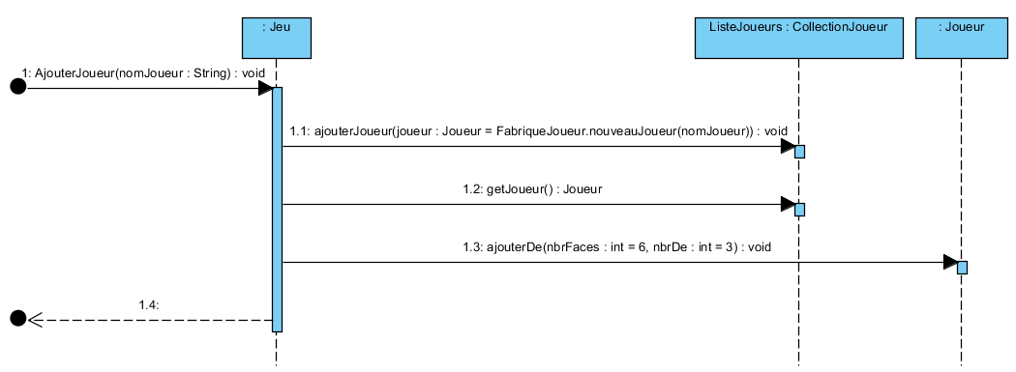

La classe Jeu appelle la fonction ajouterDe() qui créer les des du Joueur en question. Ces résultats seront conservés dans la classe CollectionJoueur et CollectionDes selon un algorithme qu’on verra dans son propre cas d’utilisation.

- Récupération du résultat des Des de chaque joueur :

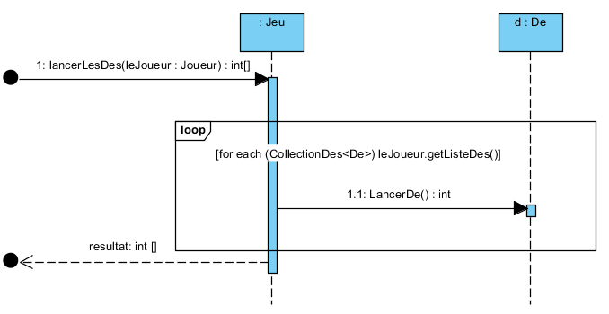
Ici, pendant le tour, l’appel de la fonction LancerLesDes() lance une boucle qui s’arrête quand la condition est valide. Et elle fait appel au moins une fois la méthode LancerDe().

- Tours Bunco
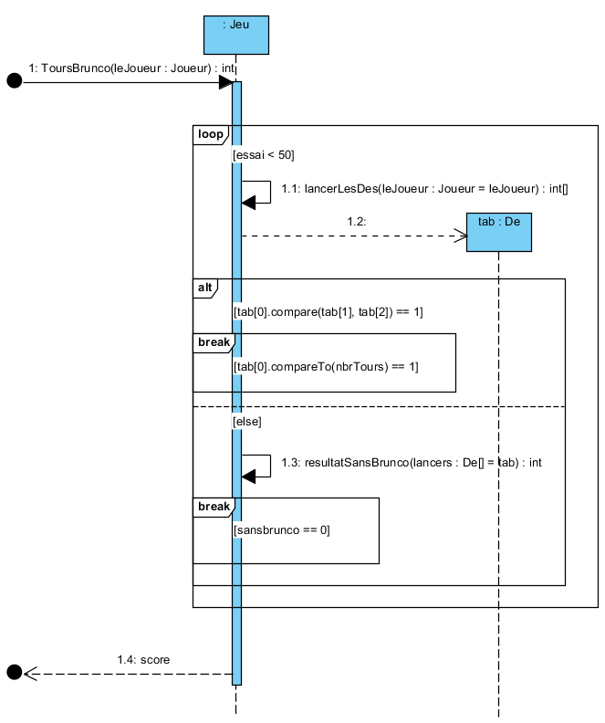
La méthode ToursBunco() active la séquence d’événement :
LancerLesDes tant qu’il que le joueur n’a pas obtenu un 0 ou un Bunco et qu’il n’a pas dépassé les 50 coups. Mémoriser le résultat dans un tableau : Une condition se vérifie si les 3 Des sont identique : si oui on compare si le Des est identique au nombre de tour si oui on ajoute 21 point et on sort de la boucle sinon on ajoute 5 point et on coupe sinon on compare combien de Des correspond le numéro du tour.

- Algorithme de calcul du score et du vainqueur :

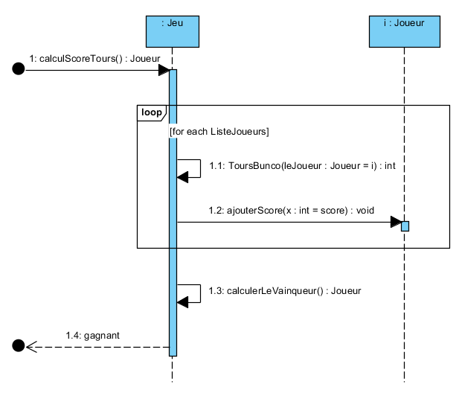

Le calcul du score se fait dans une boucle pour chaque joueur, la méthode ajouterScore() sauvegarde le résultat dans l’objet de chaque Joueur.
calculerLeVainqueur() va itérer les résultats des joueurs puis les comparer et retourne le joueur avec le score le plus élevé.

2.5.1. Exemple qui illustre la dynamique du patron stratégie

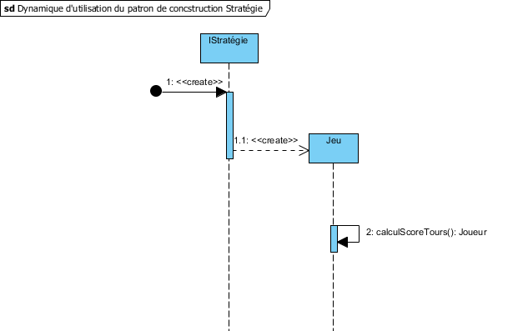
2.5.2. Autre diagramme de séquence

- Algorithme de la création des Des :
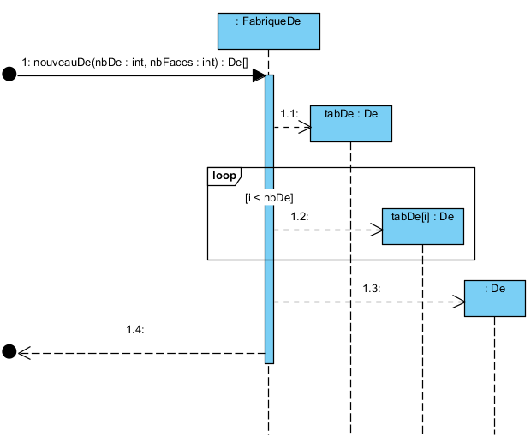

Lors de la création des Des, la classe FabriqueDe réserver un tableau pour sauvegarder les Des.
Pour chaque Des, on crée les 6 faces et on refait ceci pour le nombre de De de chaque joueur (3 fois dans ce jeu).

- Création des Des pour chaque joueur :

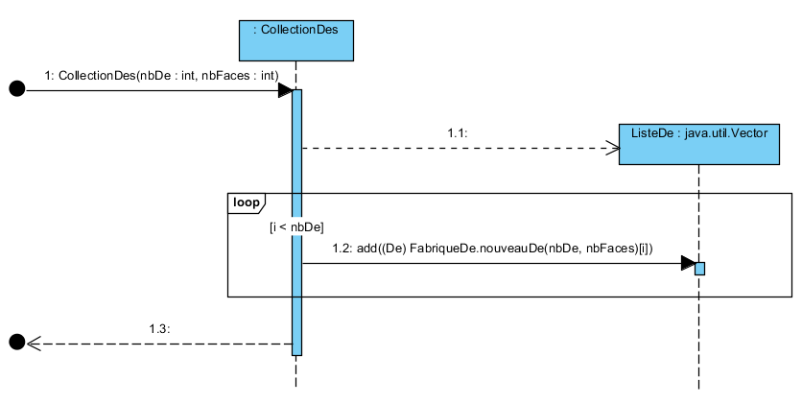

La classe CollectionDes utilise la classe Vector de java pour arranger les Des créé a fin de facilité leurs utilisation lors de l’itération (même concept pour la classe CollectionJoueur).

3.Décisions d'implémentation

3.1 Décision1 : Classe Collection Dés et Joueurs

Pour concevoir notre collection que ce soit celle de Dés ou de Joueurs, lors de la conception de notre application nous voulions que celle-ci puisse disposer d’un itérateur afin de la parcourir facilement.
Notre première option était d’utiliser un vecteur et d’en implémenter l’interface « Itérator » dans nos Collections. Cette solution est simple et elle permet de comprendre exactement le fonctionnement d’un itérateur.
Notre deuxième option était d’utiliser une liste qui implémente déjà un itérateur offrant ainsi une méthode de navigation dans la collection.
Finalement, la première option fut validée, car elle nous a permis de comprendre le fonctionnement d’un « Itérateur » et ainsi de l’incorporer à notre vecteur (Collection) afin de parcourir facilement les objets contenus dans le vecteur.

3.2. Décision 2 : Classe Fabrique

Au début de notre conception de l’application, nous voulions avoir des fabriques qui soient facilement réutilisables pour que notre application soit un cadriciel exploitable pour les jeux de dés.
Notre premier choix de développement était de faire des fabriques de joueur permettant de renvoyer un tableau [Joueur] selon le nombre de joueur souhaités. Pour la fabrique dés, nous avons pensé renvoyer un tableau [De] selon le nombre de faces souhaitées ainsi que le nombre de dés voulus.
Notre deuxième choix fut de faire des fabriques dés et de joueurs permettant de renvoyer simplement une instance de l’élément souhaité. Ainsi, fabrique Joueur permet de renvoyer une instance de joueur en ayant un « String » en paramètre. Concernant fabrique dés, nous voulions que celle-ci puisse nous renvoyer une instance de « De » en lui passant le nombre de faces en paramètre.
Après de nombreuses réflexions, nous avons opté de faire une fabrique de joueur permettant de renvoyer juste une instance de Joueur tandis que pour la fabrique de dés, nous avons opté pour les deux solutions : soit elle nous retourne un tableau [De] selon le nombre de dés souhaités ainsi que leur face, soit juste une instance de « De » selon le nombre de faces souhaité.

3.3. Décision 3 : Décomposition de l’application en partie modulable

Afin de faciliter l’adaptation de notre cadriciel de jeu de dés, nous avons décidé de décomposer notre application. Dans la classe « Jeu », concernant l'implémentation des méthodes permettant de calculer le score des joueurs lors d'une partie de Bunco, nous avons souhaité décomposer l'opération en plusieurs méthodes, dont une qui s'occuperait de calculer le score tels que : resultatBunco () et resultatSansBunco (). Face à cela, nous avons rencontré un problème concernant la condition d’arrêt de la boucle (for) permettant au joueur de lancer les dés plusieurs fois selon les conditions suivantes :

- si l'on rencontrait un Bunco (3 dès identiques valant le numéro du tour),
- ou si le joueur ne marquait aucun point

Une première solution aurait été de calculer le score de chaque joueur dans la même fonction que la boucle afin de pouvoir utiliser facilement un "break" pour arrêter la boucle dès que le joueur n'avait plus le droit de faire un nouvel essai.

Une seconde solution, est de découper le calcul de score en plusieurs méthodes et de vérifier si la valeur de retour de ces méthodes vaut 0. Si une méthode retourne la valeur 0, cela signifie que le joueur n'a marqué aucun point et ainsi on doit arrêter la boucle. Si la méthode resultatBunco (), située dans la classe Jeu, retourne 21 cela signifie qu’on a obtenu un Bunco impliquant un arrêt de la boucle.

La deuxième solution a été retenue, car elle permet d'obtenir un code plus clair et facilement réutilisable. Ainsi, les méthodes resultatBunco () et resultatSansBunco () (de la classe « Jeu », dans le package Jeux) retournent le nombre de points obtenus par le joueur. La classe est aussi plus facilement maintenable et dès lors, un développeur qui souhaiterait modifier la classe n'a pas forcément besoin de comprendre toutes les méthodes, tant qu'il sait ce qu'elles retournent.

3.4. Décision 4 : Classe abstraite versus interface

Lors de la phase de conception, nous avons rencontré un dilemme pour la réalisation des classes « Jeu » et « IStrategie ». Nous voulions réaliser des méthodes générales à toutes les classes de jeu telles que la méthode ajouterJoueur () qui sera commune à tous les jeux de dés. Nous voulions aussi éviter la répétition de code.
Pour résoudre ce dilemme nous avions la possibilité de déclarer la classe « IStrategie » comme Interface, ce qui permet à une classe d'implémenter l'interface « IStrategie » et en plus d'hériter d'une autre classe afin d’enrichir le code et le jeu. Par conséquent, cela rend le cadriciel plus souple à utiliser.
L'autre possibilité aurait été de déclarer « IStrategie » comme étant abstract pour pouvoir implémenter ces méthodes générales (ajouterJoueur () par exemple)
Finalement, il a été choisi de déclarer la « IStrategie » comme une Interface, pour que d'autres développeurs puissent créer leur propre jeu avec leurs propres méthodes, et de pouvoir créer des sous-jeux plus facilement grâce à l'héritage. Les méthodes qu'ils devront obligatoirement implanter sont garanties par l'utilisation de la classe « IStrategie » comme interface. Ceci implique cependant que chaque méthode soit implantée dans la classe.

4.Conclusion

En sommes, le laboratoire 3 consistait en la mise en place d’une librairie de classe réutilisable « Framework » pour des jeux de dés. Notre application à donc pour objectif de mettre en place un « cadriciel » qui permettra facilement d’implémenter des applications de type jeux de dés. L’utilisation des patrons de conceptions est la condition principale pour la mise en place de cette application soit : la méthode Template, le patron Stratégie ainsi que le patron Itérateur. L’application doit être conçue dans l’optique d’être ré applicable dans diverses alternatives d’un jeu de dés, d’où l’utilisation des patrons de conceptions. Il faut donc prendre en compte que certains éléments peuvent variés selon les règles d’un jeu de dés telles que :
- le nombre de faces qu'a un dé
- le nombre de dés par joueur, le nombre de joueurs
- le nombre de tours dans un jeu et aussi
- le calcul des scores des joueurs.
Concrètement, l’application se doit d’être l’ossature des jeux de dés et les classes utilisées doivent facilement être modulables pour les différentes variantes du jeu. Enfin, l’application doit être entièrement testée grâce à l’utilisation des unités de test JUnit et ainsi concevoir des classes jumelles permettant de valider ces tests.
Ainsi en prenant en compte ces objectifs, notre application a permis de répondre à ces besoins grâce aux classes suivantes :
Jeu, CollectionJoueur, Jeu, FabriqueJeu, De, Joueur, FabriqueDes, FabriqueJoueur et l’interface IStrategie
Malgré que l’application réponde convenablement aux objectifs, celle-ci peut néanmoins être améliorée par l’utilisation d’autres patrons de conceptions. Cela va permettre une meilleure flexibilité pour l’adaptation du cadriciel à différentes variantes du jeu de dés.
En conclusion, ce laboratoire nous a permis de pouvoir prendre conscience de nombreuses fonctions telles que :
- L’utilisation des patrons de conceptions : la méthode Template, le patron Stratégie ainsi que le patron Itérateur.
- L’utilisation de l'interface Comparable et Comparateur
- Les diagrammes de classe UML ainsi que les diagrammes de séquences
- Les unités de test avec JUnit avec la conception de classes jumelles
- Et enfin de comprendre l’utilité d’un cadriciel
Tous ces éléments nous ont été entièrement bénéfiques et nous permettrons de les réutiliser dans des applications futures.

5.Références
http://fr.wikipedia.org/wiki/Fabrique_(patron_de_conception)
http://docs.oracle.com/javase/7/docs/api/javax/swing/JTable.html
http://fr.openclassrooms.com/informatique/cours/apprenez-a-programmer-en-java/le-pattern-strategy
http://www.visual-paradigm.com/
http://sorting.at/

